




ASA Athlétisme
Tél. : 01.43.75.55.13
- 4 épingles à nourrice !
- mon maillot de club !
-mes pointes !
inscription@asa-athletisme.com

EQUIP’ATHLE EN SALLE

www.asa-athletisme.com

DIMANCHE 19 JANVIER 2014 A PANTIN

minimes F. et G.

DÉPART de la station de métro MAISONS ALFORT STADE à 11h45.

Ce tour hivernal est la première étape du challenge équipe athlé. Dans le cadre de ce challenge, les performances des athlètes sont comptabilisées dans un classement par équipes (9 perfs classantes par équipes).

Chaque athlète a le choix entre un triathlon libre (1 course, 1 saut, 1 lancer), un triathlon technique (1 course, 2 concours), un triathlon hivernal (2 courses, 1 concours).
3 essais pour la longueur, Triple Saut, poids et medecine-ball.

JURY : Les clubs doivent fournir 1 juge minimum puis 1 supplémentaire par tranche de 5 athlètes.

Lieu de la compétition : stade Jules Ladoumègue, Porte de Pantin (métro ligne 5).


Attention, si vous souhaitez y aller en voiture, le stationnement sur place est très
difficile et les contrôles fréquents, choisissez bien votre place (si vous en trouvez une !).

C’est la raison pour laquelle le club propose un transport en métro. Les frais de transport pour les athlètes seront pris en charge par le club. Si vous avez un pass Navigo, ne l’oubliez pas quand même ! Les parents pouvant accompagner le groupe dans le métro seront les bienvenus.

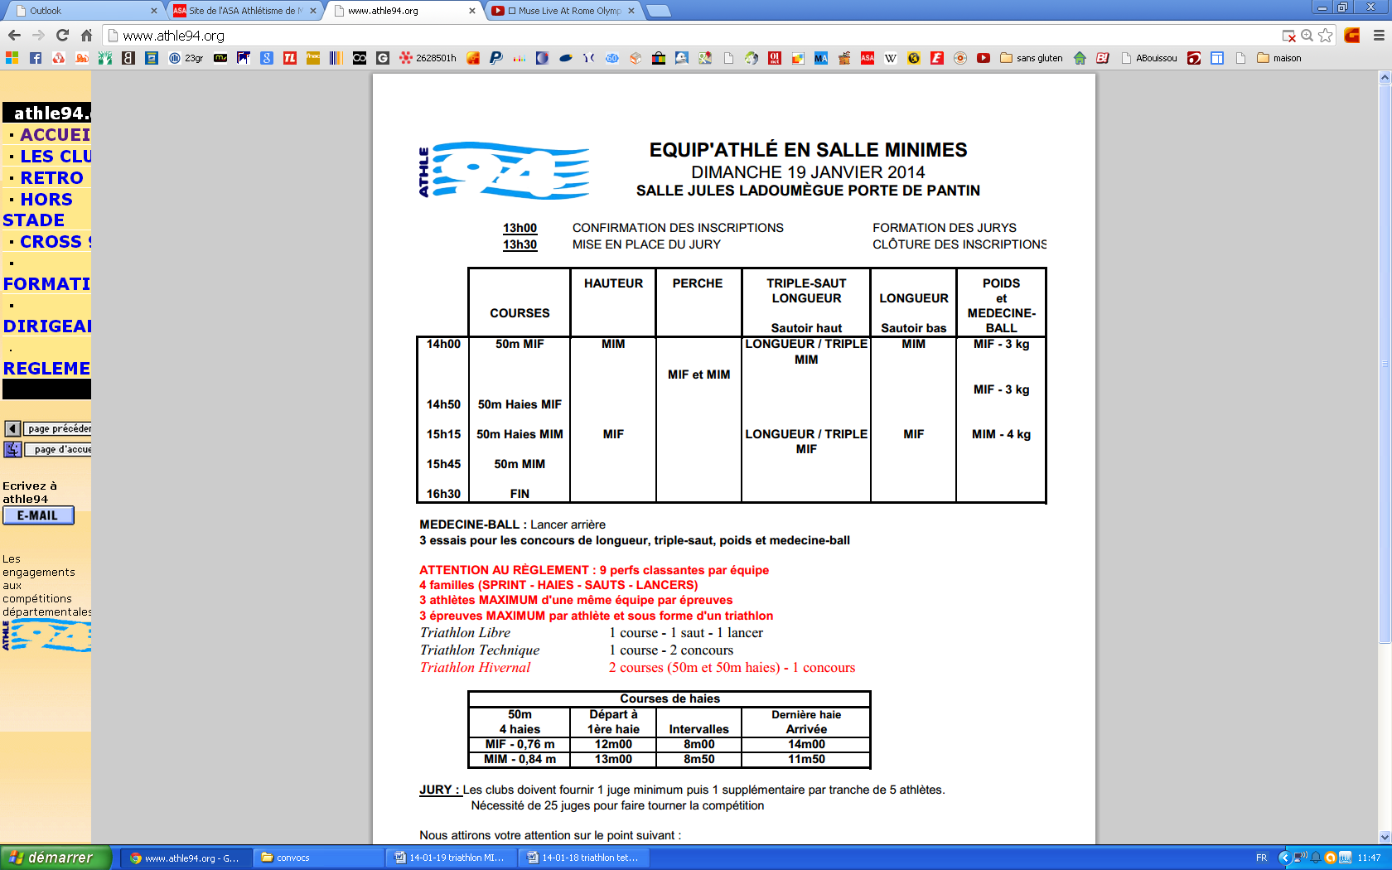
(lancer arrière)

_ _ _ _ _ _ _ _ _ _ _ _ _ _ _ _ _ _ _ _ _ _ _ _ _ _ _ _ _ _ _ _ _ _ _ _ _ _ _ _ _ _ _ _ __ _ _ _ _ _ _ _ _ _ _ _ _ _ _ _ _ _ _ _ _ _ _ _ _ _ _ _ _ _ _ _ _ _ _ _ _ _ _ _ _ _ _ _ _ _ _

Triathlon MINIMES Pantin Coupon à remettre avant le mercredi 15/01/0214 ou par mail
« inscription@asa-athletisme.com »
Nom : ……………………………………… Prénom :…………………………………………..

Compétition : □ Sera présent(e) □ sera absent (e)
Si présent à la compétition, présent au rendez-vous ? □ oui □ non
Si présent au rendez-vous : □ Sans véhicule □ Avec véhicule

Je m’inscris sur les 3 épreuves suivantes : _______________________________________

